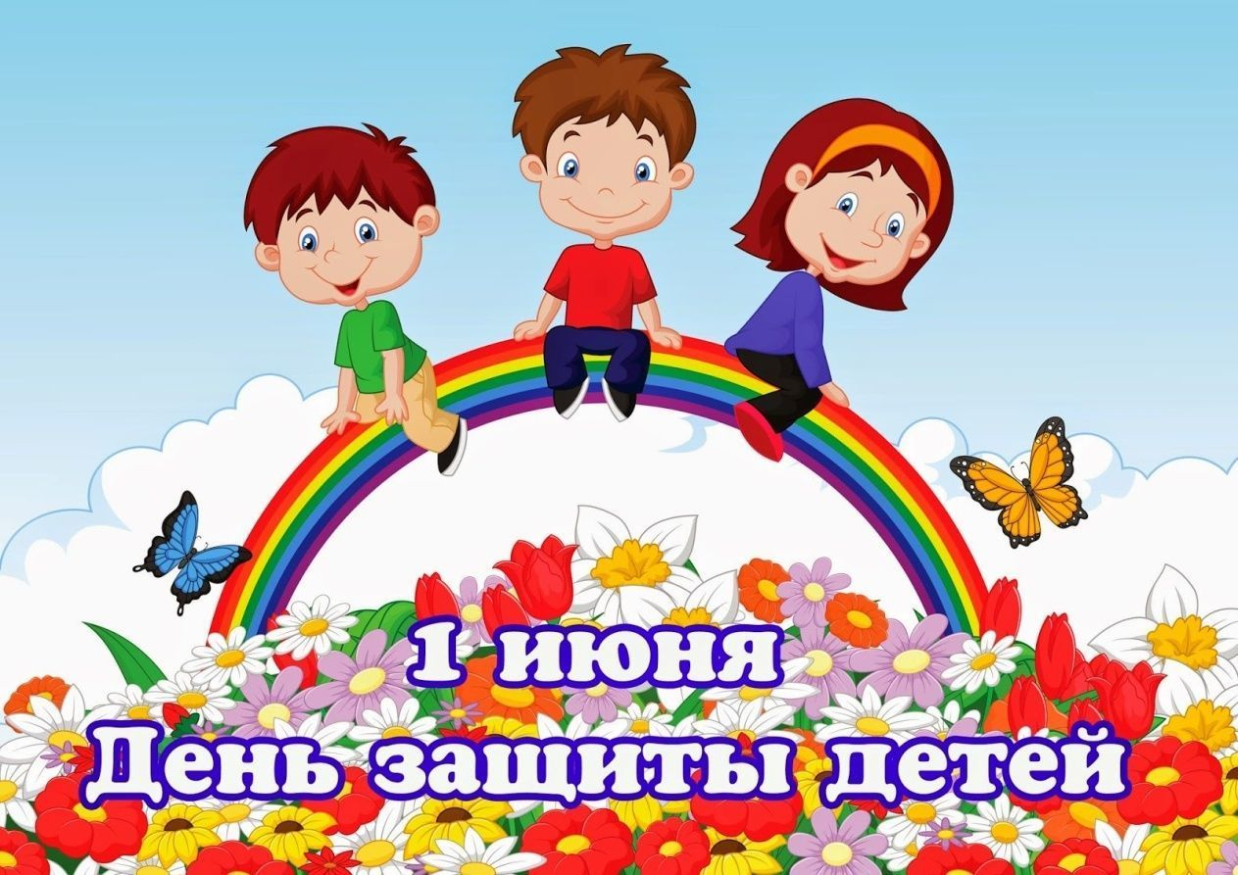
Дорогие дети!
Уважаемые родители, коллеги!

От всей души поздравляю Вас с Международным днем защиты детей!
Дети — маленькие частички большого счастья, чудо, которое наполняет жизнь каждого взрослого неподдельной радостью и теплотой. Пусть внимание к маленьким людям и их желаниям принесет свои плоды в виде счастливых судеб и благодарности. Пусть небо над головой всегда будет мирным, а каждый новый день — добрым и интересным. Взрослым желаю терпения, доброты и нежности. Любите, уважайте, поддерживайте друг друга, счастья и благополучия нашим семьям.

Ваш
Уполномоченный по правам ребенка Константин Домогатский
в Орловской области
01.06.2021 г.
Аппарат Уполномоченного по правам ребенка в Орловской области
302028, г. Орёл, ул. Октябрьская, д. 30, к.216,
тел. (4862) 43-08-59
e-mail: oreldeti57@yandex.ru

